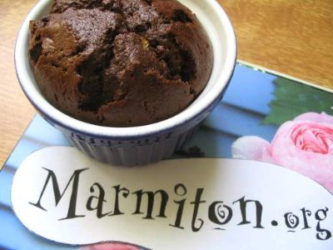

|  |  |  |
| --- | --- | --- |
| |  |  | | --- | --- | | **Muffins aux chocolat et édulcorant** | bord2-titrerecette | |

|  |  |  |
| --- | --- | --- |
|  | | |
| blank | espaceav-pictos | Préparation : 20 min Cuisson : 10 à 15 min  Ingrédients (pour 6 personnes) :  - 200 g de chocolat noir  - 150 g de beurre  - 25 g d'aspartame-édulcorant  - 4 oeufs  - 100 g de farine  - 1 sachet de levure  - petites corolles en papier pour muffins   Préparation :  Battre les oeufs avec le sucre et ajouter ensuite la farine petit à petit dans la préparation.   Dans un récipient faire fondre le chocolat avec le beurre (au bain -marie ou micro-ondes : 30 secondes le chocolat avec un peu d'eau puis ajouter le beurre pour qu'il fonde).   Ajouter le chocolat fondu dans la préparation et mélanger le tout. Ajouter la levure et mélanger.   Préchauffer le four à 180°C (thermostat 6).   Mettre la pâte dans les petites corolles en papier (je préfère toujours en mettre 2 l'une sur l'autre au cas ou la pâte serait trop lourde).   Les poser sur la plaque du four et les enfourner.   Le temps de cuisson de 10 à 15 minutes en les piquant car cela cuit très vite. | |  |  |